**Викторина «Весна, весна и все ей рады»**

Цели и задачи: ознакомление с экологическими проблемами; развитие интереса к экологии и создание положительной мотивации к ее изучению

**Ход мероприятия**

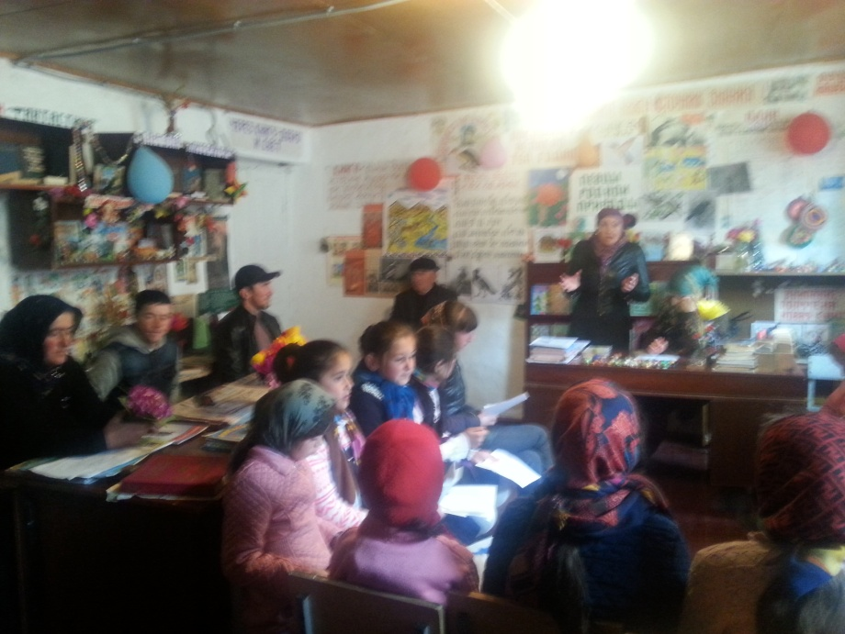Ведущая Аминат Рабадановна. Добрый день, жители прекрасной голубой планеты! Сегодня у нас викторина «Весна, весна и все ей рады». На викторину пришли все: и ребята, и взрослые, и гости, и участники! И я очень рада приветствовать всех на нашей викторине.

На нашей планете сколько прекрасного и удивительного: и бескрайные просторы, и горы, уходящие в небо, и синие-синие моря… А жителей на ней не счесть, и каждый из них маленькое чудо! Но часто люди забывают об этом, и тогда дымят трубы, звучат выстрелы, гибнут животные… Чтобы напомнить людям о красоте нашей Земли, существуют и проводят разные игры и праздники.

Планета наша огромна. За целую жизнь не может человек обойти ее всю, от края до края. Но свой край, в котором родился, человек должен любить и знать. Только полюбив свою родную природу, человек сможет полюбить весь мир. И я не сомневаюсь, что ребята, которые здесь присутствуют, знают и любят свою родную природу.

Берегите эти земли, эти воды,

Даже малую былиночку любя,

Берегите всех зверей внутри природы,

Убивайте лишь зверей внутри себя. (Е. Евтушенко.)

**Ведущая Омарова Патимат. Обзор книг экологической тематики «Экология войны».**

Войны наносят тяжелый ущерб природе, оставляя долго незаживающие раны. Человечество воевало всегда, начиная с античных времен и заканчивая новейшим периодом противостояние народов и социальных групп с применением вооруженных и боевой техники под названием война – трагическая и неизменная вековая спутница человечества. Этому посвящено немало изданий. Одно из последних «Экология войны» Рустема Ганимовича Мамина, изданное в Москве в 2011 году.

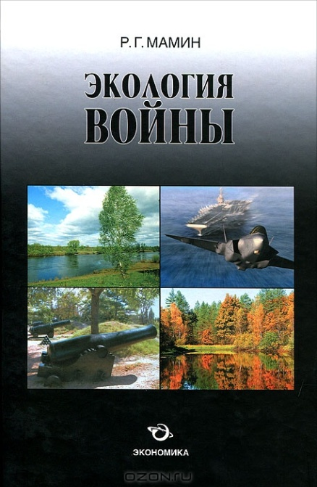

Его книга «Экология войны» впервые рассматривает и обосновывает методы оценок ущерба, наносимого природным ресурсам, окружающей среде и морским экосистемам войсковыми и флотскими соединениями в процессе боев, маршей и маневров.

Но особенно большое потрясение пришлось испытать человечеству на суше и на море в ходе Второй мировой войны. К ее началу Германия на 20 заводах произвела 180 тыс. тонн отравляющих веществ и этим все сказано о вреде войн экологии.

Приоритетным элементом в данном случае является задача сохранения экологической безопасности окружающей среды и природных ресурсов, которые бессмысленные и жестокие войны могут приговорить к гибели. Так будем же сдержанны и разумны в своих гражданских поступках и государственных решениях.

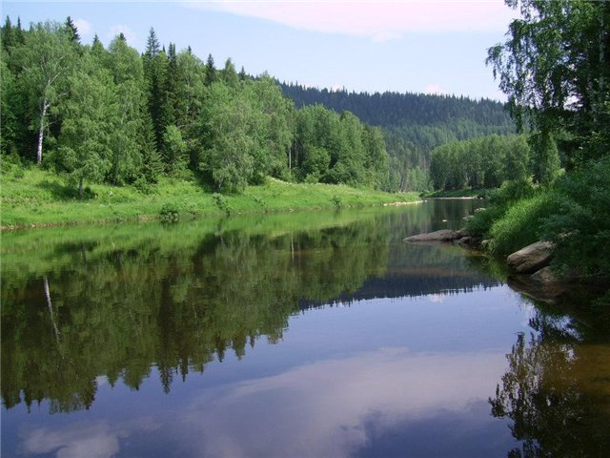

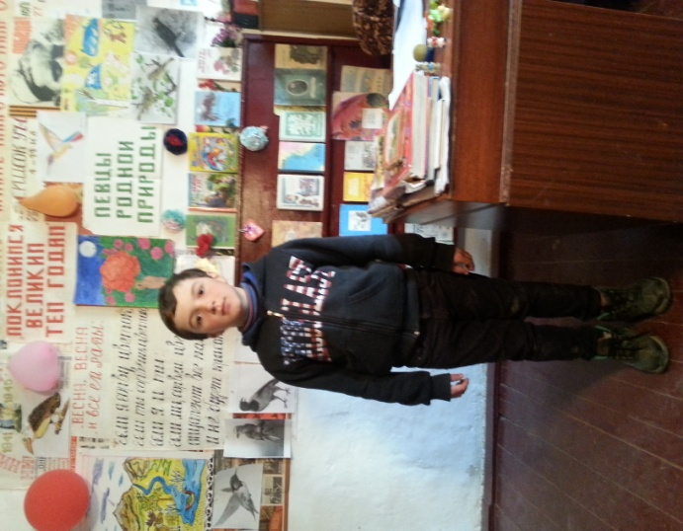 Участник 1. Магомедов Амирбек (В. Альферов «Шумит на речке ледоход»):

Шумит на речке ледоход,

В саду хлопочет садовод.

Забавно чибисы кричат,

Ворона кормит воронят.

Резвится теплый ветерок,

Проснулся первый мотылек.

И песня зяблика слышна:

- Пришла весна, пришла весна.

Участница 2. Магомедова Шамай («Приходи к нам, весна, с радостью»)

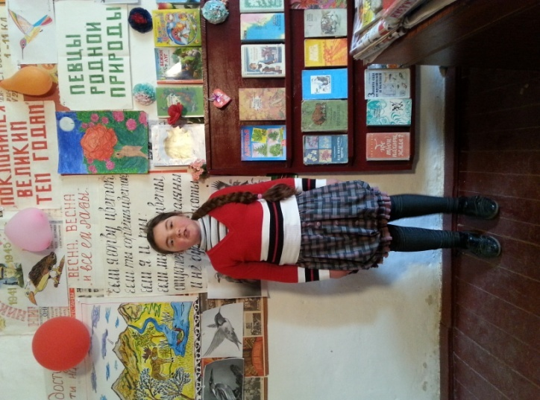Приходи к нам, весна, с радостью,

С великой к нам милостью,

Веди за собой лето теплое

С рожью зернистою,

С пшеничной золотистою,

С овсом кудрявым,

С просом, с гречею,

С калиной, с малиной,

С черной смородиной!

Ведущая: Конкурс «Поляна Загадок». Сейчас вы должны отгадать загадки.

1.Из- под снега вышел друг

И весной запахло вдруг.

(Подснежник.)

2.На зеленой хрупкой ножке

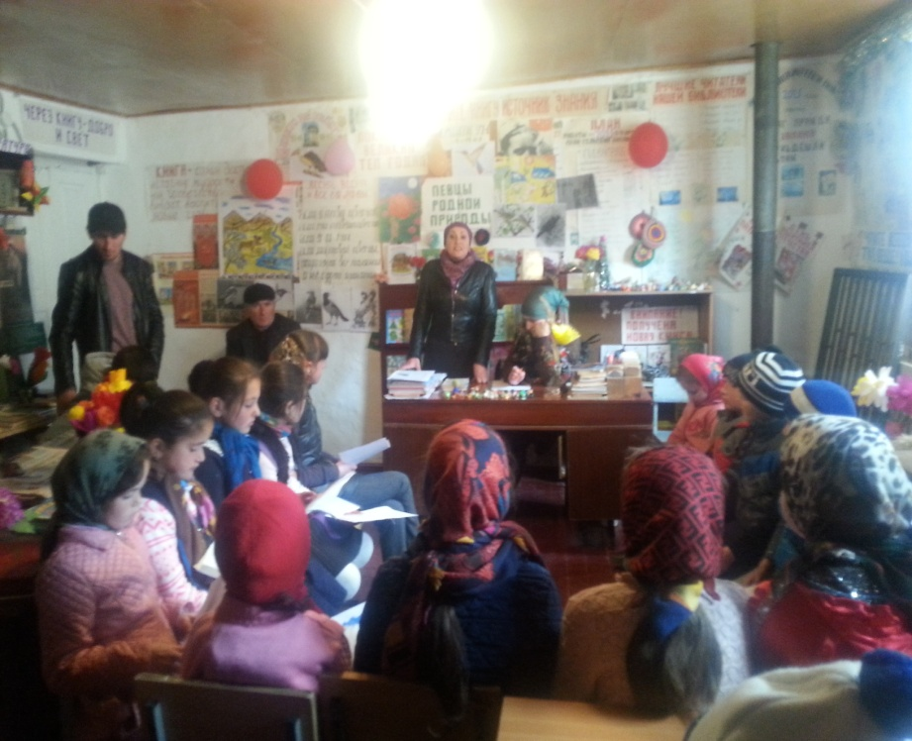Вырос шарик у дорожки.

Ветерок пошуршал

И развеял этот шар.

(Одуванчик.)

3.Все знакомы с нами:

Яркие, как пламя.

Мы однофамильцы

С мелкими гдоздями,

Полюбуйся дикими

Алыми… (гвоздиками).

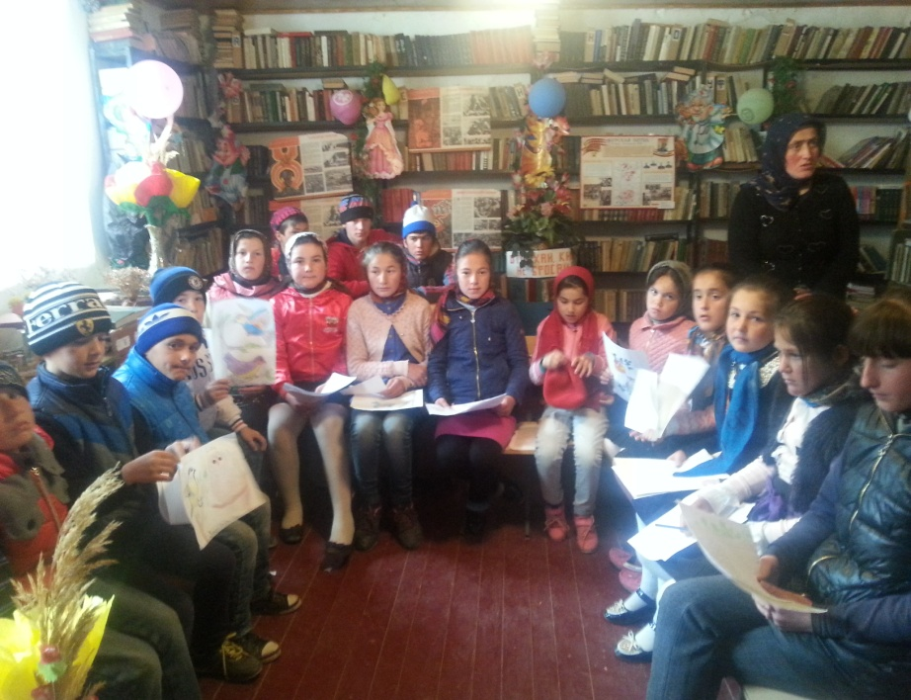

4.Стоит в саду кудряшка-

Белая рубашка,

Сердечко золотое,

Что это такое?

(Ромашка.)

5.Трака та растет на склонах

И на холмиках зеленых.

Запах крепок и душист,

А ее цветок и лист

Нам с тобой идет на чай.

Что за травка, отгадай!

(Душица.)

**Конкурс «Моя любимая птица».**

Ведущая: Сейчас мы проверим, как вы написали сочинение и нарисовали рисунок на эту тему дома.

Участница 1. Курбанова Фатма «Павлин»

Я хочу написать о прекрасной птице – это павлин. Павлин очень красивая и загадочная птица. Когда она раскрывает свои красивые перья, то она становится похожа на прекрасную радугу. Мне очень нравится – это райская птица и хотела бы увидеть ее в живую. Это моя маленькая мечта.

Участница 2. Алиева Сабина «Синица»

Большая синица – одна из самих известных и популярных птиц. Живет она в парках и садах. С появлением первых признаков весны в лесах и городах слышится ясный похожий на удары по наковальне, звук «цицибе, цицибе». Он повторяется долго становясь пряма таки назойливым, это усердствует самец большой синицы. Наступает пора знакомства и постройки гнезд.

Участница 3. Шахбанова Папа «Попугай»

Попугаи – это замечательные и интересные птицы. Они общительные и веселые. По внешнему виду попугаев сразу видно, что они завезены к нам из тропических лесов – в их ярком оперении можно отыскать все цвета радуги. У меня дома, живет волнистый попугай. Его зовут Гоша. Он весь ярко – желтого цвета, очень красивый, умный и общительный. Когда с ним разговариваешь, он начинает сразу танцевать и щебетать. Как бы хочет поддержать разговор. Питается он специальным кормом и если его забыть покормить, то он обязательно об этом напомнит. Он начинает очень сильно чирикать. Гоша живет у меня давно и мы с ним очень сильно подружились. Когда его выпускаю из клетки полететь, он сразу садится мне на голову и не 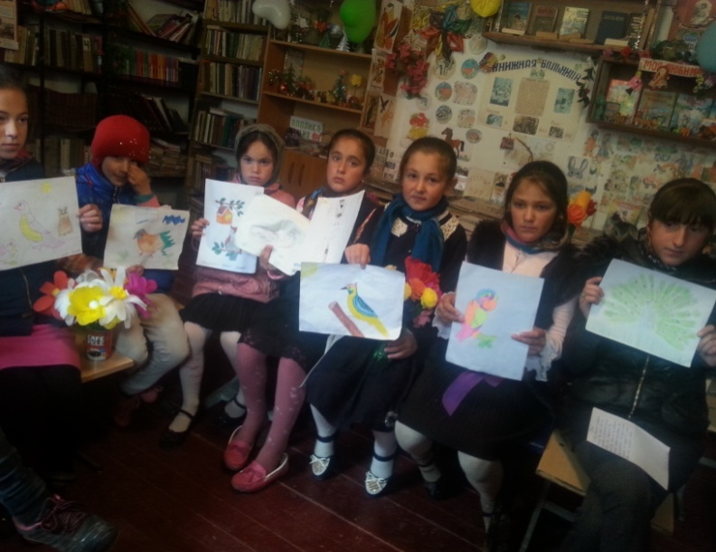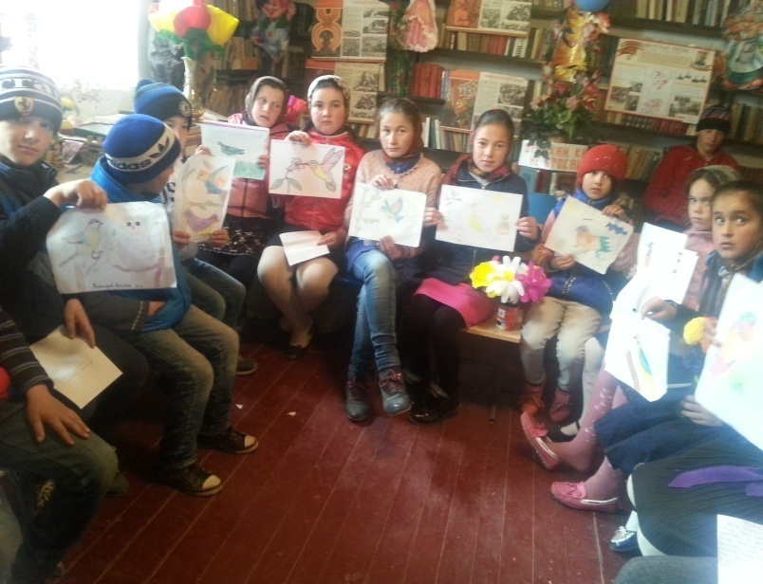хочет улететь. Он очень смешной!

Участник 4. Магомедов Амирбек «Сова»

Сова моя самая любимая птица. Совы – хищные птицы. Большинство сов охотятся по ночам на грызунов или более мелких птиц. У совы больше глаза и уши, своеобразный клюв, плоское лицо, когти, пушистые перья.

У всех сов подвижная шея. Они могут поворачивать голову на 180 градусов в любую сторону!

Белая сова – одна из самых крупных сов, которая обитает в арктическом регионе. Белые совы охотятся днем.

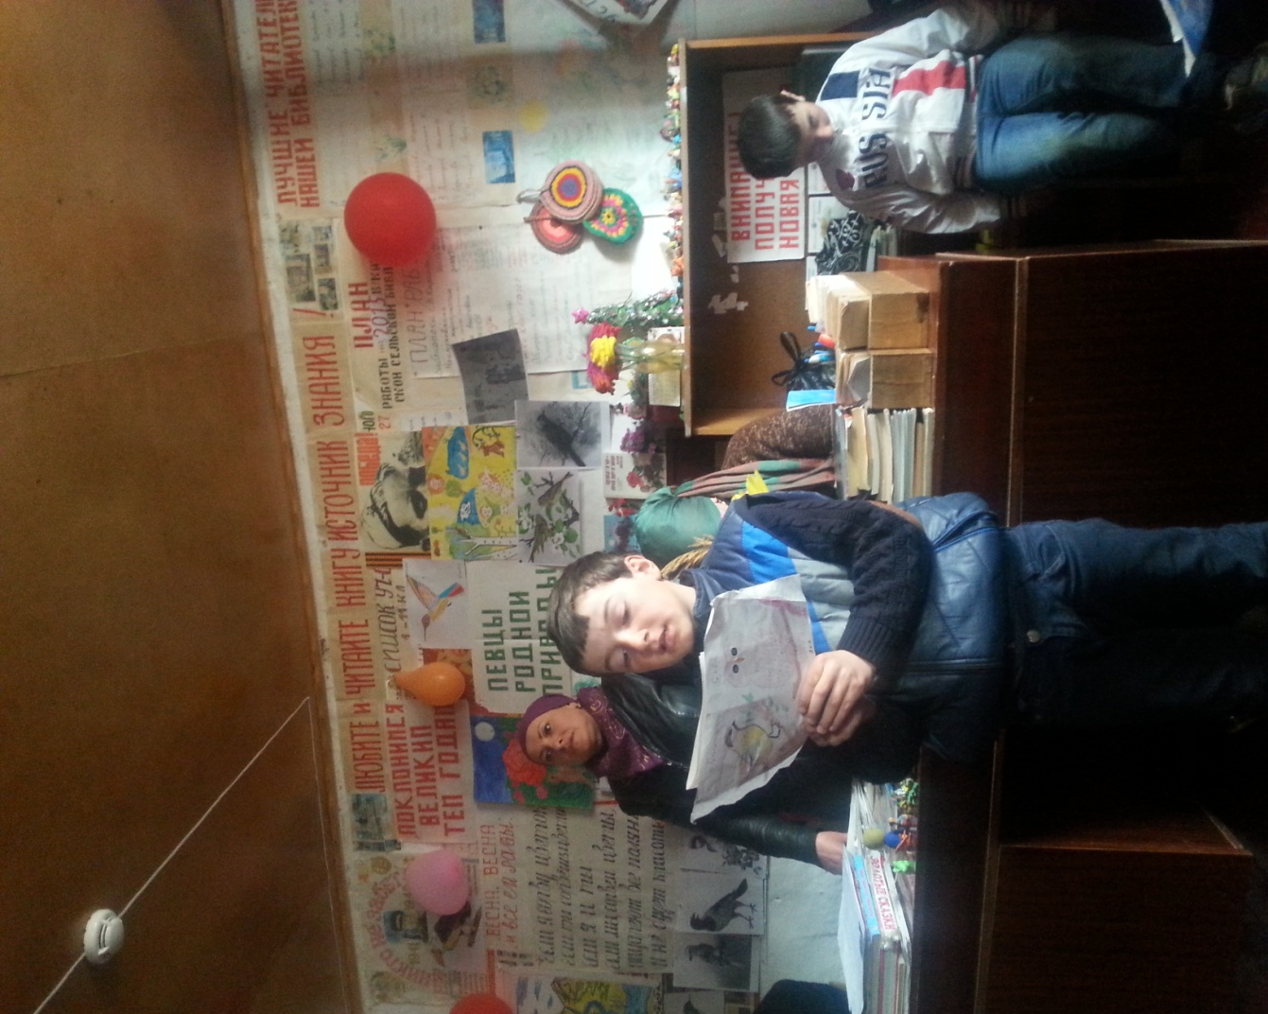

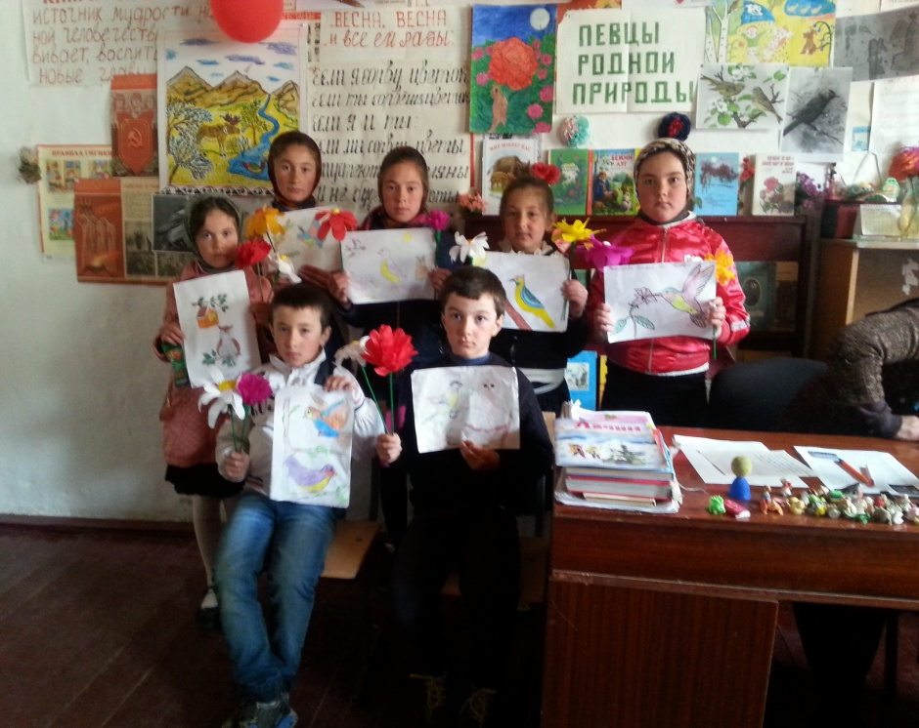

Конкурс стихов «Весна».

Ведущая: О природе сложено много песен, стихов… Сейчас ребята прочтут понравившиеся им стихи. Пожалуйста!

(Дети читают стихотворения свои любимые.)

Участница: Ибрагимова Зайнаб «Родина»

Слышишь песенку ручья?

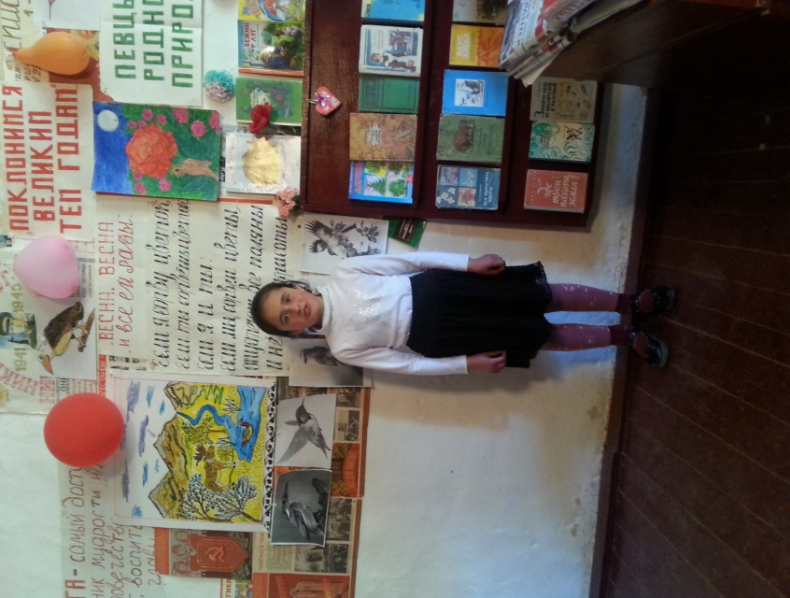Это Родина твоя.

Слышишь голос соловья?

Это Родина твоя.

Видишь звездочки Кремля?

Это Родина твоя.

Школа, где твои друзья,

Это Родина твоя.

Участница: Магомедова Шамай

Береза моя, березонька,

Береза кудрявая!

Стоишь ты, березонька,

Посередь долинушки;

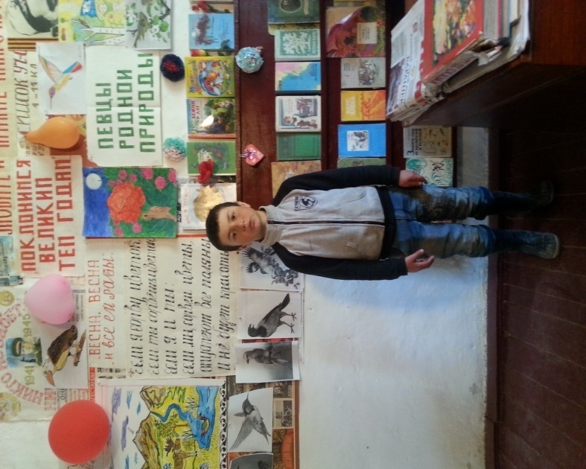На тебе, березонька,

Листья зеленые;

Под тобой, березонька,

Трава шелковая…

Участник: Гусенов Али «Одуванчик»

Носит одуванчик

Желтый сарафанчик.

Подрастет – нарядится

В беленькое платьице;

Легкое, воздушное,

Ветерку, послушное.

Ведущая. Молодцы! Ваши рисунки вышли просто замечательными! А сочинения ваши еще лучше. Стихи читайте хорошо. Чувствуется, что вы любите природу. Пока жюри оценивает ваши работы, мы с вами проведем разминку. Споем песню хором «Дагестан» на даргинском языке.

Конкурс «Звуки природы»

(Дети издают звуки птиц, животных и т.д.)

Ведущая. А сейчас конкурс про птиц «Что? Где? Когда?»

Вопросы:

1. Это птица любит принимать всякие позы, но они лишены изящества, может плавать, но этим вызывает смех. Ее голос похож на мычание, завистлива она по отношению к своим соседям. А в глазах что-то лукавое, хитрое. Питается лягушками. (Цапля.)
2. Это живая, веселая, неутомимая, любопытная и драчливая птица. Она большая непоседа, никогда не бывает в дурном настроении. Пение ее напоминает звон колокольчиков. (Синица.)
3. Может относиться доверчиво к собаке, надоедать лошадям, предупреждает других о присутствии кошки, ворует корм у кур, умен. От его острого взгляда не скроется ничего, что могло бы быть ему полезным или вредным. Кто это? (Воробей.)
4. У немцев название этой птицы является бранным словом. Оно характеризует ограниченного человека, но это не так. Эта птица красива, не боится морозов. (Снегирь.)
5. Кто такие поганки? (Птицы.)
6. Самая глупая птица на земном шаре. Она глотает что попало. (Страус.)
7. Это птица умна, осторожна, недоверчива на воле, но если попадает в общество человека, то приносит ему большую радость. Любит порядок, не терпит ссор на птичьем дворе, даже наказывает тех, кто затевает ссору. Кто это? (Журавль.)
8. Самая древняя птица. (Археоптерикс.)
9. Эту птицу дрессируют, привязывая к шнурку. Она издавна служит человеку. Пожалуй, единственная птица, которая имеет «доспехи».

(Сокол.)

1. Кого называют красным гусем? (Фламинго.)

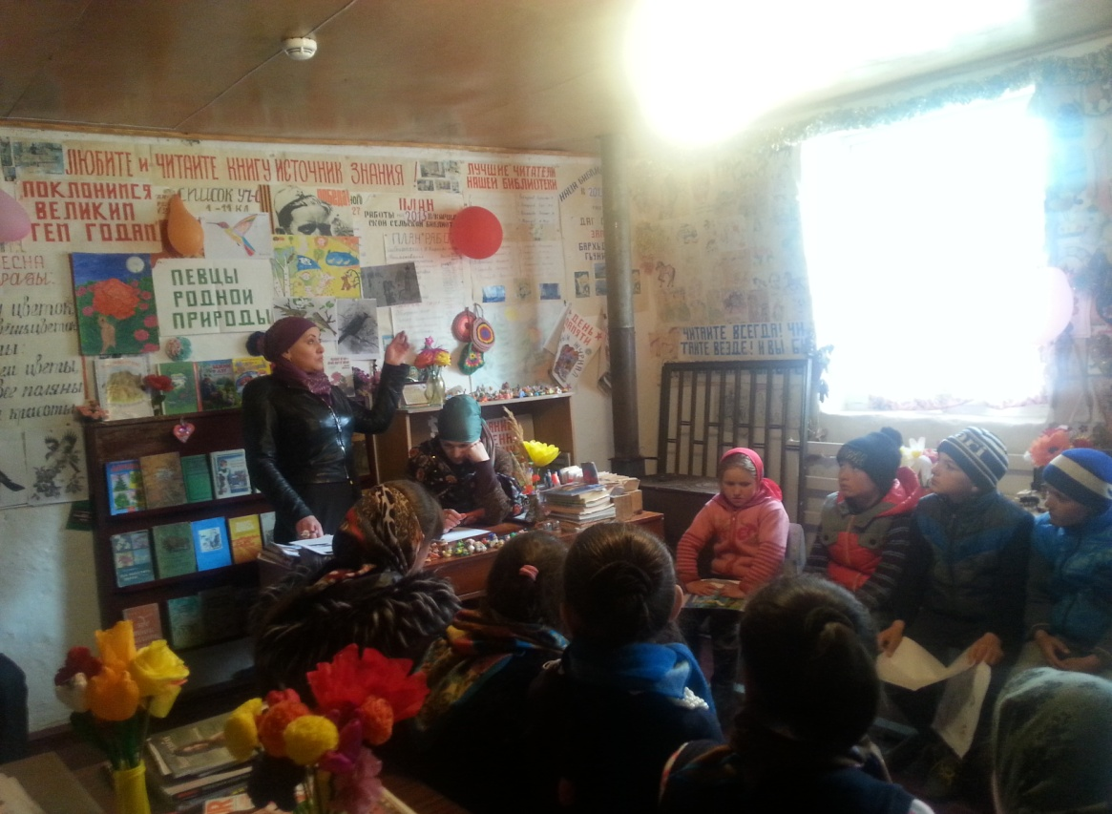

Ведущая. Молодцы! Просто замечательно! А сейчас Вопросы – Размышлялки

В заключении ответим на вопросы из сказок о весне и животных.

1. В какой сказке эти овощи и фрукты действуют, как живые существа? Кто написал сказку? (Д. Родари «Приключения Чиполлино».)
2. В какой присутствуют эти предметы: шапочка, корзинка с пирожками, букет цветов? (Ш. Перро «Красная шапочка».)
3. На ветке сидело 5 синиц и 7 воробьев. 6 птичек улетели. Улетел ли хоть один воробей? (Да.)
4. Какие жуки носят название того месяца, в котором они появляются?

(Майские.)

1. Какие слова надо было сказать, чтобы цветик – семицветик исполнил все желания? (Лети, лети, лепесток через запад на восток, через север, через юг, возвращайся, сделав круг. Лишь коснешься ты земли, быть по твоему вели.)
2. Он рос вместе с волчатами, и отец Волк учил его. Кто он? (Маугли из сказки Р. Киплинга.)

Ведущая: ну вот закончились вопросы. Молодцы ребята вы умницы! А теперь слово дадим жюри, для подведения итогов.

(Жюри подводит итог викторины. Лучшим вручаются призы.)

В конце все пошли к памятнику участникам В.О.В. возложили цветы и пустили голубей мира в полет.

